1 第六章 计数原理（共15题）
单元整体概况
一、单元学习目标
二、单元知识架构
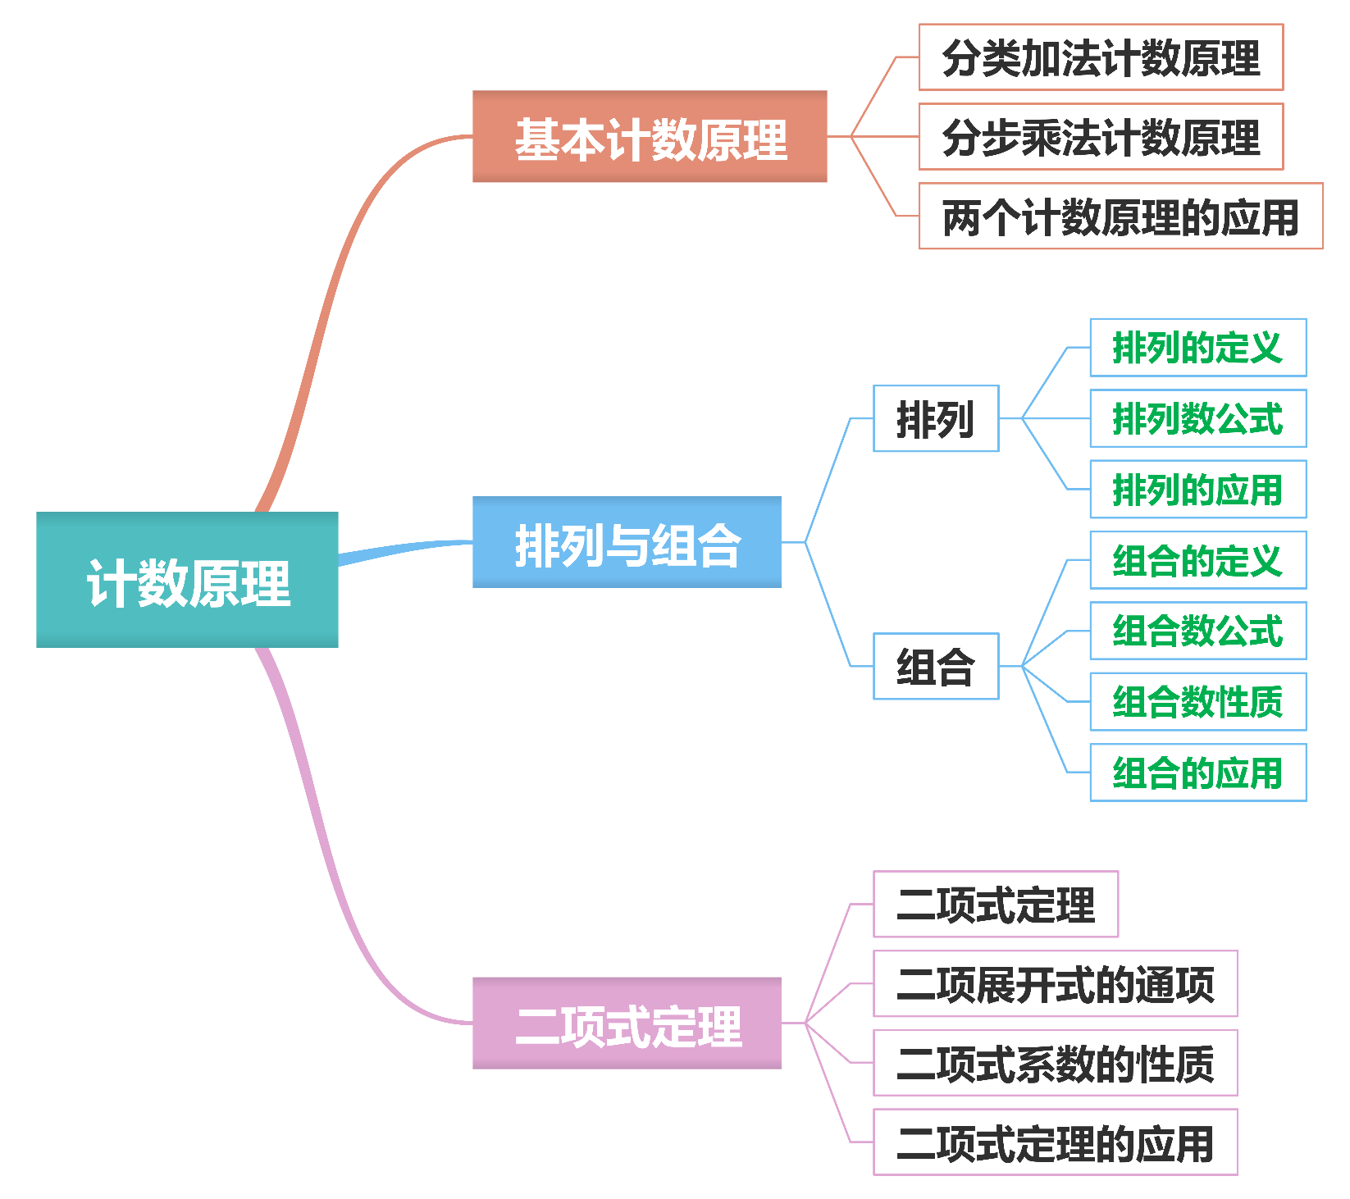
三、单元知识梳理
1．教材梳理填空
任务 | 完成一件事
分类 | 有两类不同方案，在第1类方案中有m种不同的方法，在第2类方案中有n种不同的方法
计数 | 完成这件事共有$N=$_________种不同的方法
【答案】m+n【难度】0.94【知识点】分类加法计数原理

2．【微思考】若完成一件事情有n类不同的方案，在第1类方案中有$m_{1}$种不同的方法，在第2类方案中有$m_{2}$种不同的方法，…，在第n类方案中有$m_{n}$种不同的方法，那么完成这件事共有多少种不同的方法？________
【答案】$m_{1}+m_{2}+⋯+m_{n}$【难度】0.94【知识点】分类加法计数原理

3．教材梳理填空
任务 | 完成一件事
分步 | 需要两个步骤，做第1步有m种不同的方法，做第2步有n种不同的方法
计数 | 完成这件事共有$N=$________种不同的方法
【答案】mn【难度】0.94【知识点】分步乘法计数原理及简单应用

4．【微思考】若完成一件事情有n类不同的方案，在第1类方案中有$m_{1}$种不同的方法，在第2类方案中有$m_{2}$种不同的方法，…，在第n类方案中有$m_{n}$种不同的方法，那么完成这件事共有多少种不同的方法？________
【答案】$m_{1}+m_{2}+⋯+m_{n}$【难度】0.94【知识点】分类加法计数原理

5．排列：一般地，从n个不同元素中取出$m(m≤n)$个元素，并按照_____排成一列，叫做从n个不同元素中取出m个元素的一个排列．
【答案】一定的顺序【难度】0.94【知识点】排列的意义理解

6．两个排列相同的充要条件：两个排列的_________完全相同，且元素的__________也相同．
【答案】 元素 排列顺序【难度】0.94【知识点】排列的意义理解

7．排列数的定义
从n个不同元素中取出$m(m≤n)$个元素的__________的个数，叫做从n个不同元素中取出m个元素的排列数，用符号_________表示．
【答案】 所有不同排列 $A_{n}^{m}$【难度】0.94【知识点】排列的意义理解

8．【微思考】排列与排列数有何区别？_________________________
【答案】一个排列是指从n个不同元素中,任取m个元素,按照一定顺序排成一列的一种具体排法,它不是数．而排列数是指从n个不同元素中取m个不同元素的所有排列的个数,它是一个数.
【难度】0.94【知识点】排列的意义理解

9．排列数公式
（1）乘积形式：${\text{A}}_{n}^{m}=$_________________．（这里$n,m∈N^{*}$且$m≤n$）
（2）阶乘形式：${\text{A}}_{n}^{m}=\frac{n!}{(n-m)!}$．（$n,m∈N^{*}$，且$m≤n$）
（3）性质：${\text{A}}_{n}^{n}=$_________，规定${\text{A}}_{n}^{0}=$________，$0!=$_________．
【答案】 $n\left(n-1\right)\left(n-2\right)$…$\left(n-m+1\right)$ $n$！ 1 1【难度】0.94【知识点】排列的意义理解

10．全排列
把n个不同的元素全部取出的一个排列，叫做n个元素的一个全排列，此时$m=n$，即有${\text{A}}_{n}^{n}=n×(n-1)×⋯×3×2×1$，叫做n的阶乘，用_________表示．
【答案】n!【难度】0.94【知识点】排列数的计算

11．组合的定义
一般地，从n个不同元素中取出$m(m≤n)$个元素作为________，叫做从n个不同元素中取出m个元素的一个组合．
组合数定义 | 从n个不同元素中取出$m(m≤n)$个元素的______________的个数，叫做从n个不同元素中取出m个元素的组合数
表示法 | ________
组合数公式 | 乘积式 | ${\text{C}}_{n}^{m}=$______=______
 | 阶乘式 | ${\text{C}}_{n}^{m}=$______
性质 | ${\text{C}}_{n}^{m}=$______，${\text{C}}_{n+1}^{m}=$______
备注 | $n,m∈N^{*}$且$m≤n$；规定：${\text{C}}_{n}^{0}=1$
【答案】 一组 所有不同组合 ${\text{C}}_{n}^{m}$ $\frac{{\text{A}}_{n}^{m}}{{\text{A}}_{m}^{m}}$ $\frac{n\left(n-1\right)\left(n-2\right)⋯\left(n-m+1\right)}{m!}$ $\frac{n!}{m!\left(n-m\right)!}$ ${\text{C}}_{n}^{n-m}$ ${\text{C}}_{n}^{m-1}+{\text{C}}_{n}^{m}$
【难度】0.94【知识点】组合意义理解、组合数的计算、组合数的性质及应用
【分析】根据组合的概念及性质即得.
【详解】一般地，从n个不同元素中取出$m(m≤n)$个元素作为一组，叫做从n个不同元素中取出m个元素的一个组合.
从n个不同元素中取出$m(m≤n)$个元素的所有不同组合的个数，叫做从n个不同元素中取出m个元素的组合数，用符号${\text{C}}_{n}^{m}$表示；
组合数公式为${\text{C}}_{n}^{m}=\frac{{\text{A}}_{n}^{m}}{{\text{A}}_{m}^{m}}=\frac{n\left(n-1\right)\left(n-2\right)⋯\left(n-m+1\right)}{m!}$，其中$n,m∈{\text{N}}^{*},m≤n$，
${\text{C}}_{n}^{m}=\frac{n!}{m!\left(n-m\right)!}$，其中$n,m∈{\text{N}}^{*},m≤n$，
组合数性质为${\text{C}}_{n}^{m}={\text{C}}_{n}^{n-m}$，${\text{C}}_{n+1}^{m}=$ ${\text{C}}_{n}^{m-1}+{\text{C}}_{n}^{m}$.
故答案为：一组；所有不同组合；${\text{C}}_{n}^{m}$；$\frac{{\text{A}}_{n}^{m}}{{\text{A}}_{m}^{m}}$；$\frac{n\left(n-1\right)\left(n-2\right)⋯\left(n-m+1\right)}{m!}$；$\frac{n!}{m!\left(n-m\right)!}$；${\text{C}}_{n}^{n-m}$；${\text{C}}_{n}^{m-1}+{\text{C}}_{n}^{m}$.

12．【微思考】怎样理解组合，它与排列有何区别？____________
【答案】联系：二者都是从$n$个不同的元素中取出$m\left(m≤n\right)$个元素；区别：排列与元素的顺序有关，组合与元素的顺序无关.【难度】0.94【知识点】组合意义理解
13．教材梳理填空

13．【微思考】如何理解组合与组合数这两个概念？__________________________
【答案】“组合”是指“从n个不同元素中取m(m≤n)个元素作为一组”，它不是一个数，而是具体的一件事；“组合数”是指“从n个不同元素中取出m(m≤n)个元素的所有不同组合的个数”，它是一个数
【难度】0.94【知识点】组合意义理解

14．教材梳理填空
二项式定理 | $${(a+b)}^{n}={\text{C}}_{n}^{0}a^{n}+{\text{C}}_{n}^{1}a^{n-1}b^{1}+⋯+{\text{C}}_{n}^{k}a^{n-k}b^{k}+⋯+{\text{C}}_{n}^{n}b^{n}\left(n∈N^{*}\right)$$
二项展开式 | 公式右边的多项式
二项式系数 | __________
二项展开式的通项 | $T_{k+1}=$____________
【答案】${\text{C}}_{n}^{k}\left(k=0,1,2,...,n\right);{\text{C}}_{n}^{k}a^{n-k}b^{k}$【难度】0.94【知识点】求二项展开式

15．二项式系数的性质
性质 | 对称性 | 与首末等距的两个二项式系数_______，即${\text{C}}_{n}^{k}={\text{C}}_{n}^{n-k}$
 | 增减性与最大值 | 当$k<\frac{n+1}{2}$时，二项式系数是________
 |  | 当$k>\frac{n+1}{2}$时，二项式系数是________
 |  | 当n为偶数时，中间________的二项式系数最大
 |  | 当n为奇数时，中间_________的二项式系数相等且最大
 | 二项式系数的和 | ${\text{C}}_{n}^{0}+{\text{C}}_{n}^{1}+⋯+{\text{C}}_{n}^{k}+⋯+{\text{C}}_{n}^{n}=$______
 |  | ${\text{C}}_{n}^{0}+{\text{C}}_{n}^{2}+{\text{C}}_{n}^{4}+⋯={\text{C}}_{n}^{1}+{\text{C}}_{n}^{3}+{\text{C}}_{n}^{5}+⋯=$__________
【答案】 相等 递增的 递减的 一项 两项 $2^{n}$ $2^{n-1}$【难度】0.94【知识点】二项展开式的应用

